创新创业大赛划重点——第五届“互联网+”创新创业大赛校内选拔赛赛程
赛程安排
1、报名（2019年4月30日至5月26日）
参赛团队可通过登录“全国大学生创业服务网”（cy.ncss.org.cn）或大赛微信公众号（名称为“全国大学生创业服务网”或“中国‘互联网+’大学生创新创业大赛”）任一方式进行报名。 各参赛团队在5月26日23:59前在大赛官网系统填写并提交相关材料，即为报名成功。（小编提示：如有问题，可发邮件至dhtwkc@126.com邮箱咨询）
2、预赛（2019年5月27日至6月1日）
对在5月26日23:59前提交材料的团队进行审核参赛项目，组织专家评审对项目文本进行筛选，推荐项目进入决赛答辩。
3、 决赛（2019年6月4日）
入围项目以路演形式参赛，择优推荐项目进入上海市比赛，并评选出校内奖。评委将根据每个赛道的评审规则（所以团队需仔细研读评审规则），针对每个项目的ppt，听取团队4分钟的陈述，和3分钟的回答提问，进行评分。每个团队需认真准备10-15页的ppt（不宜太多，容易超时）。各团队可将自己最新的答辩PPT于比赛当天进入赛场拷贝至投影电脑上，答辩现场将会提供激光笔。
选拔赛具体通知可在东华官网，搜索“第五届中国“互联网+”大学生创新创业大赛”。
评审规则
主赛道创意组项目评审要点
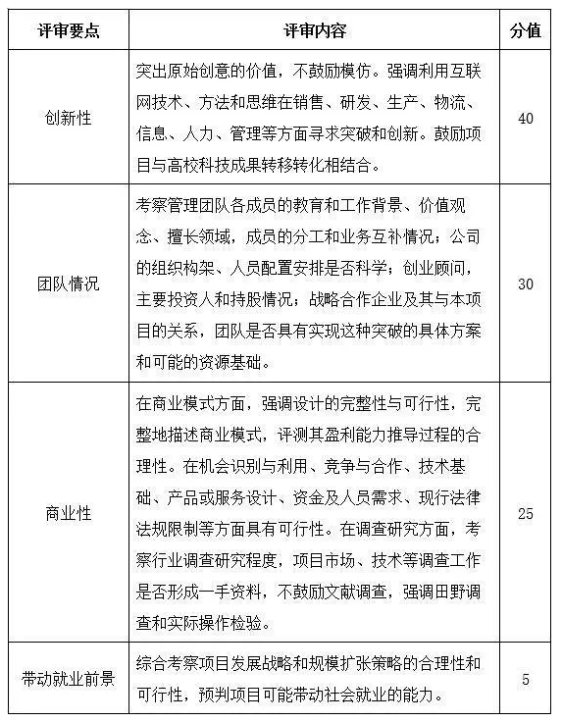
主赛道初创组、成长组项目评审要点
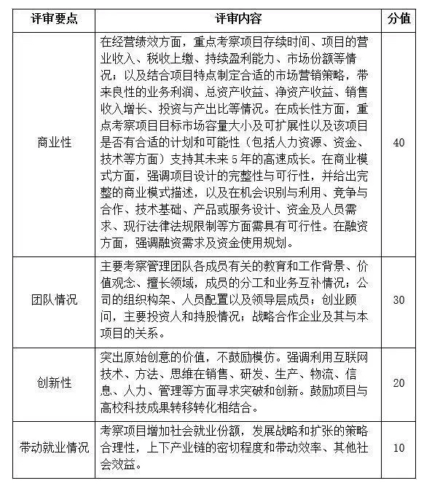
“青年红色筑梦之旅”赛道评审规则
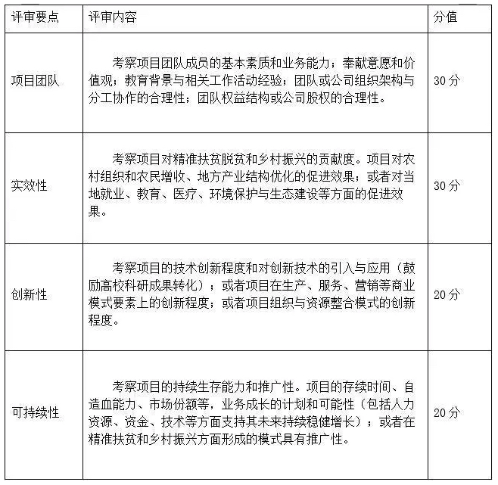

参赛激励与支持
在参加上海市级全国比赛过程中，指导学生项目荣获市赛金奖和银奖教师的相关项目，可优先参评市级教学建设和改革类项目以及市级教学成果奖，不占用学校推荐名额；指导学生项目荣获国赛金奖和银奖教师的相关项目，可作为教师专业技术职务评聘的主要依据，经认定可等同于市级教学成果奖相应等级奖项。
大赛帮助获奖项目对接入住尚创汇·东华大学大学生创新创业孵化基地；提供创业扶持，对接投融资平台等服务。

附参赛资料
- 官方微信公众号：
"中国`互联网+`大学生创新创业大赛“及“中国大学生创业服务网”
- 相关参考文章：
图解 | 第五届中国“互联网+”大学生创新创业大赛通知
问答 | 第五届中国“互联网+” 大学生创新创业大赛常见问题
全国”互联网+“大学生创新创业大赛：回顾与展望（2015-2019）
- 其他相关资料
链接:https://pan.baidu.com/s/1IU4KwHtmvlVamzwkV01Z2A 密码:xi49

